

**Đặc Tả Yêu Cầu Phần Mềm**

**cho**

**WEBSITE THÔNG TIN NHÀ TRỌ**

**Phiên bản 1.1 được phê chuẩn**

**Được chuẩn bị bởi:**

**Lương Đức Duy**

**Ngô Minh Phương**

**Nguyễn Hoàng Đông**

**Trường Đại học Cần Thơ**

**Ngày tạo ra bản đặc tả: 26/8/2014**

Mục lục

Theo dõi phiên bản tài liệu 3

1. Giới thiệu 4

1.1 Mục tiêu 4

1.2 Phạm vi sản phẩm 4

1.3 Bảng chú giải thuật ngữ 4

1.4 Tài liệu tham khảo (Ai có tham khảo gì thì điền vào) 4

1.5 Bố cục tài liệu 4

2. Mô tả tổng quan 5

2.1 Bối cảnh của sản phẩm 5

2.2 Các chức năng của sản phẩm 5

2.3 Đặc điểm người sử dụng 6

2.4 Môi trường vận hành 6

2.5 Các ràng buộc về thực thi và thiết kế 7

2.6 Các giả định và phụ thuộc 7

3. Các yêu cầu giao tiếp bên ngoài 7

3.1 Giao diện người sử dụng 7

3.2 Giao tiếp phần cứng 7

3.3 Giao tiếp phần mềm 8

3.4 Giao tiếp truyền thông tin 8

4. Các tính năng của hệ thống 8

4.1 Đăng nhập (Đặc tả use case có mẫu) 8

5. Các yêu cầu phi chức năng 9

5.1 Yêu cầu thực thi 9

5.2 Yêu cầu an toàn 9

5.3 Yêu cầu bảo mật 9

5.4 Các đặc điểm chất lượng phần mềm 10

5.5 Các luật vận hành 10

6. Các yêu cầu khác 10

Phụ lục A: Các mô hình phân tích 10

: 11

Phụ lục B: TBD – Danh sách sẽ được xác định 11

# Theo dõi phiên bản tài liệu

|  |  |  |  |
| --- | --- | --- | --- |
| **Tên** | **Ngày** | **Lý do thay đổi** | **Phiên bản** |
| Nguyễn Hoàng Đông | 26/8/2014 | Tạo ra tài liệu đặc tả | 1.0 |
|  |  |  |  |

## 1. Giới thiệu

### 1.1 Mục tiêu

* Mục tiêu chính là hỗ trợ sinh viên  cũng như người lao động ở xa tìm kiếm nhà trọ trong suốt quá trong quá trình học tập và làm việc ở tp Cần Thơ.
* Mục tiêu cụ thể:
  + Phân tích và thiết kế website cung cấp thông tin, tìm kiếm nhà trọ tại thành phố Cần Thơ. Trong đó chú trọng tính tối ưu của cơ sở dữ liệu, tối ưu giao diện nhanh hơn. Thiết kế giao diện làm sao cho người xem tập trung vào chức năng tìm kiếm thông tin, không bị loãng thông tin.
  + Cài đặt website tìm kiếm nhà trọ thành phố Cần Thơ. Sử dụng các công nghệ hoặc dịch vụ mới hiện nay bao gồm: Google Maps, Sping, Hibernate.

### 1.2 Phạm vi sản phẩm

Phạm vi sản phẩm tập trung vào việc xây dựng và triển khai một website có các thông tin về hệ thống nhà trọ tại TP Cần Thơ.

### 1.3 Bảng chú giải thuật ngữ

|  |  |  |
| --- | --- | --- |
| STT | Thuật ngữ / Từ viết tắt | Định nghĩa / Mô tả |
| 1 | Mô hình MVC | Mô hình Model-View-Controller |
| 2 | RAM | **R**andom **A**ccess **M**emory |
| 3 | CPU | **C**entral **P**rocessing **U**nit |
| 4 | RAID | **R**edundant **A**rrays of **I**nexpensive **D**isks |
| 5 | PowerDesigner | Công cụ thiết kế các mô hình dữ liệu |
| 6 | HDD | **H**ard **D**isk **D**rive |
| 7 | Spring | **C**ông cụ lập trình Web. |
| 8 | Hibernate |  |

### 1.4 Tài liệu tham khảo (Ai có tham khảo gì thì điền vào)

[1] Giáo trình Phân tích yêu cầu phần mềm.

[2]

### 1.5 Bố cục tài liệu

**Mô tả vắn tắt nội dung và cách thức tổ chức phần còn lại của tài liệu đặc tả. Đề xuất mục nên đọc với từng nhóm người đọc**

## 2. Mô tả tổng quan

### 2.1 Bối cảnh của sản phẩm

* Ngày này, xã hội phát triển, nhu cầu học tập và lao động ngày càng tăng. Xu hướng chung mọi người đều muốn đến các thành phố lớn để tìm kiếm môi trường, cơ hội làm việc và học tập tiên tiến hơn, hiện đại hơn, dễ dàng cập nhật và tiếp cận các thông tin mới.
* Khó khăn đầu tiên khi mà đi xa nhà để học tập, làm việc đó là nơi ở. Nắm bắt được nhu cầu nhà ở đó, nhiều nhà trọ được xây dựng lên để phục vụ nhu cầu nhà trọ rất lớn, mặt khác đem lại nguồn thu nhập dồi dào cho các chủ nhà trọ.
* Có một hệ quả xảy ra, có quá nhiều nhà trọ, chủ nhà trọ lại muốn quảng cáo về nhà trọ của mình. Những người xa nhà, lần đầu tiên đặt chân đến thành phố lại không thông thuộc đường đi, có quá nhiều thông tin về nhà trọ, như vậy rất khó để cho mọi người tìm kiếm cũng như chủ nhà trọ quảng cáo về nhà trọ của mình.
* Từ vấn đề trên, nhóm để xuất xây dựng “**Website thông tin nhà trọ**” để giải quyết vấn đề tìm kiếm nhà trọ cho người dùng không thông thuộc đường đi tại thành phố Cần Thơ.

### 2.2 Các chức năng của sản phẩm

Hệ thống có các chức năng chính như sau:

* Tìm kiếm (2 chế độ).
* Yêu cầu đăng thông tin nhà trọ.
* Xem thông tin nhà trọ:
  + Like.
  + Comment.
* Sửa thông tin nhà trọ:
  + Đổi hình.
  + Đổi avatar.
  + Đổi câu slogan.
  + Yêu cầu đổi địa chỉ.
* Quản lý thành viên:
  + Đăng ký, đăng nhập, đăng xuất.
  + Sửa thông tin (đổi password).
  + Xem các nhà trọ đã đăng.
  + Xóa nhà trọ.
* Xác nhận yêu cầu đăng thông tin nhà trọ.
* Xác nhân đổi địa chỉ nhà trọ.
* Thống kê thành viên:
  + Tìm kiếm thành viên.
  + Xóa.
  + Xem hồ sơ.
* Thống kê nhà trọ:
* Tìm kiếm.
* Xóa.
* Xem thông tin nhà trọ.

### 2.3 Đặc điểm người sử dụng

Hệ thống có 3 nhóm người dùng chính, mỗi nhóm người dùng có các quyền đặc trưng riêng đối với từng chức năng của hệ thống:

* **Admin:**
  + Xác nhận yêu cầu đăng thông tin nhà trọ.
  + Xác nhân đổi địa chỉ nhà trọ.
  + Thống kê thành viên:
    - Tìm kiếm thành viên.
    - Xóa.
    - Xem hồ sơ.
  + Thống kê nhà trọ:
    - Tìm kiếm.
    - Xóa.
    - Xem thông tin nhà trọ.
* **Thành viên**
  + Quản lý thành viên:
    - Đăng ký, đăng nhập, đăng xuất.
    - Sửa thông tin (đổi password).
    - Xem các nhà trọ đã đăng.
    - Xóa nhà trọ.
  + Tìm kiếm (2 chế độ).
  + Yêu cầu đăng thông tin nhà trọ.
  + Xem thông tin nhà trọ:
    - Like.
    - Comment.
  + Sửa thông tin nhà trọ:
    - Đổi hình.
    - Đổi avatar.
    - Đổi câu slogan.
    - Yêu cầu đổi địa chỉ.
* **Khách viếng thăm.**
  + Tìm kiếm (2 chế độ).
  + Xem thông tin nhà trọ.

### 2.4 Môi trường vận hành

* Hệ điều hành Windows XP/7/8.
* Trình duyệt Web: Microsoft Internet Explorer 6.0 With Service Pack 1 trở lên, Mozilla Firefox 3.0 trở lên hoặc Google Chrome.

### 2.5 Các ràng buộc về thực thi và thiết kế

* **Ràng buộc về thực thi:**
* Không chờ hơn 2 giây những phản hồi hệ thống.
* Có khả năng khắc phục sự cố ngay cả trong trường hợp không có kết nối mạng.
* Hệ thống phải giải quyết khối lượng công việc lớn.
* Hệ thống có lỗi phải thông báo tức thì.
* **Sử dụng công cụ PowerDesigner để vẽ các sơ đồ.**
* **Ràng buộc giao diện**
* Hệ thống thiết kế phù hợp với thế giới thực, sử dụng các từ thông thường, không dùng thuật ngữ.
* Người sử dụng đạt được thông tin mong muốn trong 3 lần nhấp chuột
* Giao diện trực quan, có thể sử dụng ngay lần đầu tiên mà không cần đào tạo.

### 2.6 Các giả định và phụ thuộc

* **Các giả định:**
* Người sử dụng phần mềm phải có kiến thức cơ bản về tin học.
* Nơi triển khai phần mềm phải có sử dụng máy tính và mạng internet.
* Đường truyền mạng đạt yêu cầu.
* **Các phụ thuộc:**
* Mức độ thích nghi của người dùng khi sử dụng phần mềm.
* Quy trình nghiệp vụ và đặc trưng của thương mại để đưa ra các chức năng thiết kế cho phù hợp.

## 3. Các yêu cầu giao tiếp bên ngoài

### 3.1 Giao diện người sử dụng

* Giao diện của hệ thống thân thiện với người sủ dụng, dùng từ ngữ thuần Việt (không dùng tiếng lóng, tiếng địa phương), hợp văn hóa. Hệ thống gồm các giao diện chính sau:
* Giao diện trang chủ trình bày tất cả các chức năng có trong hệ thống cùng với những hình ảnh sống động về các sản phẩm nhằm thu hút khách hàng.
* Giao diện hài hòa, đẹp tạo sự thích thú cho người dùng
* Chức năng trên giao diện được bố trí phù hợp, dễ tương tác với người dùng.

### 3.2 Giao tiếp phần cứng

* **Môi trường Client:**
* **Bộ xử lý:** Tối thiểu Petium IV, 1.8GHz
* **Dung lượng RAM**: Tối thiểu 256MB.
* **Dung lượng trống trên đĩa cứng**: Tối thiểu 100MB.
* **Màn hình:** Tối thiểu 800x600, 256 colors.
* **Môi trường Server:**
* **Bộ vi xử lý:** tối thiểu [Intel Xeon Quad Core X3430](http://www.vatgia.com/s/intel+xeon+quad+core+x3430), 2.4GHz
* **RAM**: tối thiểu 2GB DDR3, 1066GHz, có thể mở rộng lên 32GB
* **HDD:** tối thiểu 73GB, hổ trợ tối đa 1.2TB, số vòng quay 7200RPM
* **RAID:** Giải pháp đảm bảo an toàn dữ liệu và gia tăng đáng kể tốc độ truy xuất dữ liệu từ đĩa cứng. Các loại Raid thường gặp: Raid 0, Raid 1, Raid 0+1 (Raid 10), **RAIDBR10i(0,1,1E)**…
* **Số lượng cổng mạng:** tối thiểu 1port.

### 3.3 Giao tiếp phần mềm

* **Môi trường Client:**
* Hệ điều hành Windows XP/7/8.
* Trình duyệt Web: Microsoft Internet Explorer 6.0 With Service Pack 1 trở lên, Mozilla Firefox 3.0 trở lên hoặc Google Chrome.
* Bộ gõ tiếng Việt.
* Bộ font Unicode.
* **Công cụ thiết kế các mô hình: Rational Requirements Composer 2.0 trở lên.**
* **Môi trường Server:**
* MySQL and apache HTTP Server.

### 3.4 Giao tiếp truyền thông tin

* Hệ thống sử dụng giao thức truyền thông tin TCP/IPv4 (Internet Protocol Version 4).

## 4. Các tính năng của hệ thống

**(Sơ đồ Use Case)**

### 4.1 Đăng nhập (Đặc tả use case có mẫu)

**4.1.1 Mô tả và mức ưu tiên:**

**Mô tả:** Người dùng có thể đăng nhập vào hệ thống bằng tài khoản và mật khẩu.

**Mức ưu tiên:** rất cao

**4.1.2 Tác nhân / Chuỗi đáp ứng**

**Tác nhân:**

**Dòng sự kiện chính:**

1. Người dùng khởi động use case.
2. Hệ thống hiển thị trang đăng nhập.
3. Người dùng nhập tài khoản.
4. Người dùng nhập mật khẩu.
5. Hệ thống kiểm tra thông tin về tài khoản và mật khẩu.
6. Hiển thị thông báo đăng nhập thành công.

**Dòng sự kiện thay thế:**

**Luồng A - Người dùng đăng nhập thất bại**

Chuỗi A bắt đầu từ bước 5

6. Hiển thị thông báo đăng nhập thất bại

Kết thúc use case

**4.1.3 Các yêu cầu chức năng**

**- Yêu cầu 1:** Người dùng nhập đúng tên tài khoản và mật khẩu.

## 5. Các yêu cầu phi chức năng

### 5.1 Yêu cầu thực thi

* Hệ thống hoạt động ổn định, truy xuất dữ liệu nhanh chóng hoặc tối thiểu ở mức chấp nhận được (không quá 3-5s đối với một thao tác).
* Ngoài ra hệ thống có thể đáp ứng 24/24, 7 ngày/ tuần, phục vụ đồng thời 50 người sử dụng tại cùng một thời điểm.

### 5.2 Yêu cầu an toàn

* Hệ thống tự động sao lưu, phục hồi dữ liệu và xử lý khi có ngoại lệ xãy ra khi có người dùng thao tác với các chức năng của hệ thống (các thống báo lỗi, thông báo xác nhận, …).
* Bên cạnh đó hệ thống còn đảm bảo không bị thất thoát hay sai lệch.

### 5.3 Yêu cầu bảo mật

* Hệ thông có chức năng phân quyền chặt chẽ cho từng đối tượng người dùng. Do đó, việc bảo vệ tài khoản (tên đăng nhập, và tài khoản) của người dùng được đảm bảo tuyệt đối.

### 5.4 Các đặc điểm chất lượng phần mềm

* Hệ thống có độ tin cậy cao, dữ liệu lưu trữ trong hệ thống được cập nhật thường xuyên nhờ chức năng sao lưu và phục hồi. Ngoài ra, hệ thống còn có khả năng bảo trì dể dàng trong tương lai.

### 5.5 Các luật vận hành

* Hệ thống tương thích với hầu hết với các trình duyệt web. Tuy nhiên, hệ thống hoạt động tốt nhất trên Google Chrome.

## 6. Các yêu cầu khác

* Tài liệu được viết ngắn gọn, súc tích, gồm tài liệu cài đặt chương trình và tài liệu hướng dẩn sử dụng chi tiết.
* Ngoài ra, người dùng có thể xem hướng dẩn sử dụng trục tiếp tương ứng với từng chức năng trong hệ thống.

## Phụ lục A: Các mô hình phân tích

-Lưu đồ dòng dữ liệu

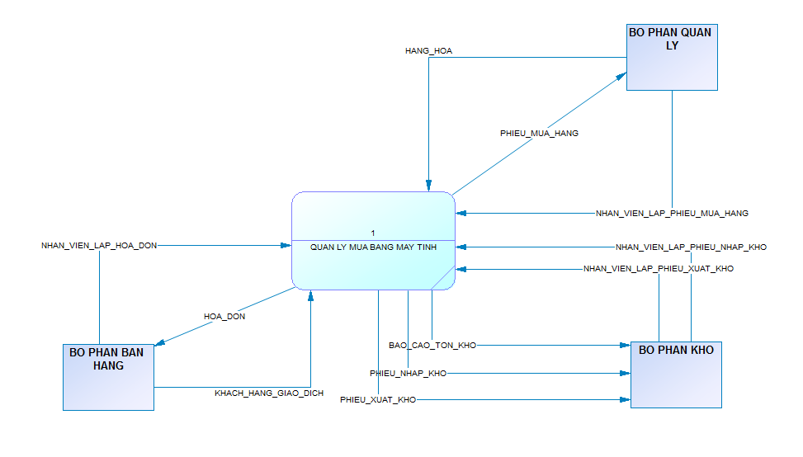

**Hình A.1: Lưu đồ dòng dữ liệu**

**Một số lưu đồ chính trong hệ thống: (của tất cả use-case)**

-Lưu đồ đăng nhập:

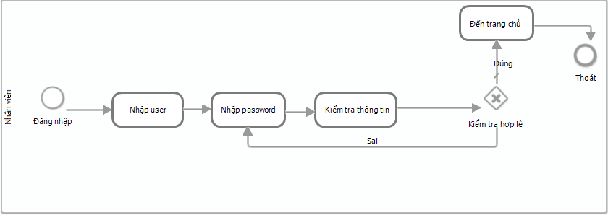

**Hình A.2: Đăng nhập**

## :

**Hình A.5: Thống kê hàng tồn kho**

## Phụ lục B: TBD – Danh sách sẽ được xác định